Муниципальное учреждение дополнительного образования
«Центр эстетического воспитания детей»
города Саранска Республики Мордовия

Методическая разработка урока
«Пластилиновая живопись»
(для детей 8 - 12 лет)
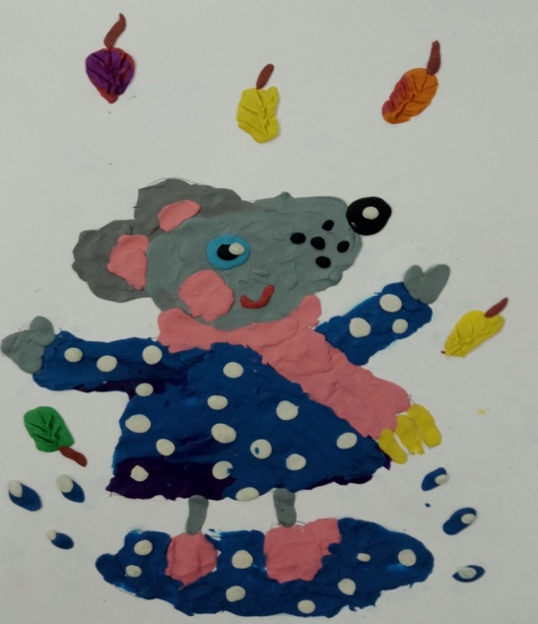

подготовила
педагог дополнительного образования
Калиниченко Татьяна Александровна

Саранск 2023
Пластилиновая живопись
Среди множества развлечений для детей, лепка является одним из эффективных и увлекательных занятий. Дайте ребёнку в руки кусочек пластилина, и Вы увидите, как быстро он откроет для себя новый мир. Лепка способствует развитию почти всех процессов формирования ребёнка.
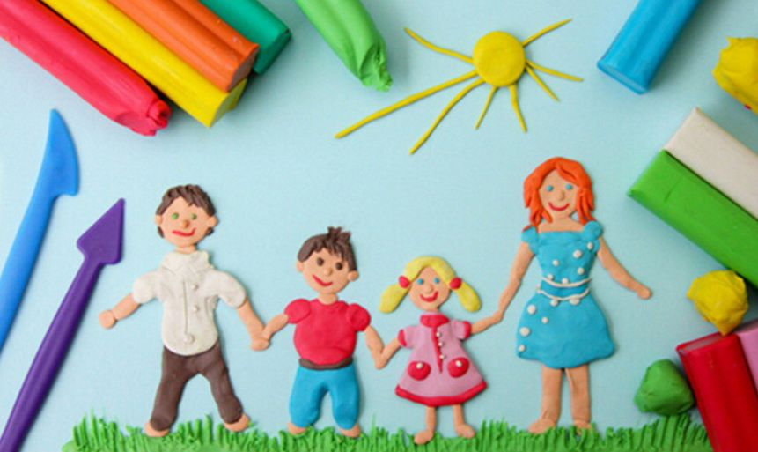

Фото 1

Стимулируя с помощью поделок из пластилина развитие фантазии ребёнка, его способность представлять перед собой образы предметов, которых в действительности нет перед его глазами в данный момент, мы закладываем базу для развития интеллекта ребёнка.
Лепка развивает мелкую моторику рук, благодаря тому что кисти рук приобретают хорошую гибкость. Мелкая моторика влияет на развитие речи. На кистях рук расположено множество точек, воздействуя на которые, можно влиять на внутренние органы.
Функции двигательной активности и речи формируются параллельно. В случае, если развитие двигательной активности рук отстаёт от нормального течения, то задерживается и речевое развитие, хотя общая физическая активность при этом может быть нормальной и даже выше нормы. Поэтому рисование пластилином благотворно скажется и на развивающемся вербальном аппарате ребёнка.
Но самое важное и ценное заключается в том, что лепка наряду с другими видами изобразительного искусства развивает ребёнка эстетически. Он учится видеть, чувствовать, оценивать и созидать по законам красоты.
Тема: Пластилиновая живопись.
Тема урока: пластилиновая живопись
Тип занятия: комбинированный
Цель: выполнить живописную работу в технике «пластилиновая живопись»
Задачи:
Образовательные задачи:
- дать понятие «пластилиновая живопись»
- учить вести работу поэтапно
- учить приёмам работы с пластилином
Развивающие задачи:
- развивать умение работать с пластилином и стеками
- развивать чувство цвета, пропорции, ритма
- развивать пространственное мышление и творческие способности
- развивать мелкую моторику рук
Воспитательные задачи:
- воспитывать аккуратность, трудолюбие, усидчивость
Оборудование:
- у учителя: компьютер, мультимедийный проектор, презентация,
образцы работ учителя и учащихся в технике пластилиновой
- у учащегося: палитра, пластилин, стек, тряпочка, клеёнка, фартук
Межпредметные связи:
- Изобразительное искусство
- Технология
Методы обучения:
- беседа;
- объяснение нового материала с демонстрацией этапов работы;
- педагогический показ
- диалог
План урока:
I. Организационный момент
II. Выход на тему
III. Основная часть (изучение нового знания)
IV. Практическая работа
V. Рефлексия
Продолжительность занятия: 2 часа

Ход занятия
I. Организационный момент:
- Приветствие
- Организация рабочего
II. Выход на тему:
- Ребята, вы принесли сегодня на урок материалы и инструменты: пластилин, стеки, как вы думаете, чем мы сегодня будем заниматься?
(- Будем делать фигурки из пластилина.)
- Но сначала взгляните на доску. Вы видите различные работы. Как вы думаете, что в них общего?
(- Все они выполнены в цвете, все красивые, яркие)
- Какими материалами они выполнены, как вы считаете?
(- акварель, гуашь, фломастер)
III. Основная часть. (Изучение нового материала)
Что вы делали из пластилина на уроках изобразительного искусства?
(- Животных, птиц, человечков)
- Вы лепили объёмные изображения?
- Когда рисуем красками, мы каким пользуемся инструментом? (Кисть)
- Когда лепим фигурки из пластилина, мы какой инструмент используем?
(Стек).
- Как вы думаете, что общего между пластилином и гуашью? (Цвет,
изображение на плоскости, живописные эффекты)
- Как вы думаете, можно ли смешивать пластилин, как в живописи?
- Конечно! Пластилин тоже можно смешивать и получать дополнительные цвета, как и красками. Если вам понадобятся какие-либо цвета, которых нет в вашей палитре, вы смело можете смешивать пластилин двух или нескольких цветов. Например, белый + синий =? (голубой).
Рисование пластилином - редкая техника, но очень увлекательная. Мы сегодня познакомимся с ней.
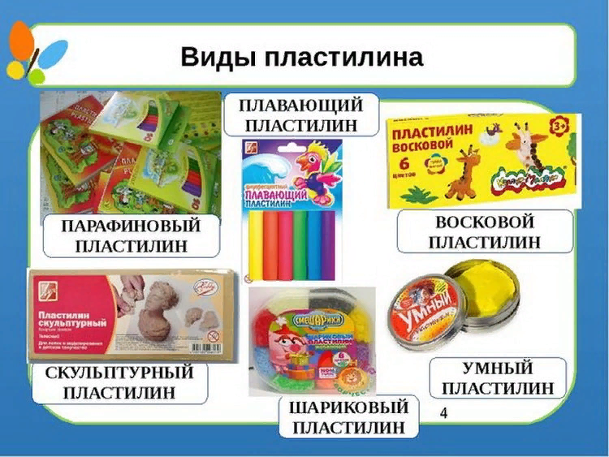
Фото 2

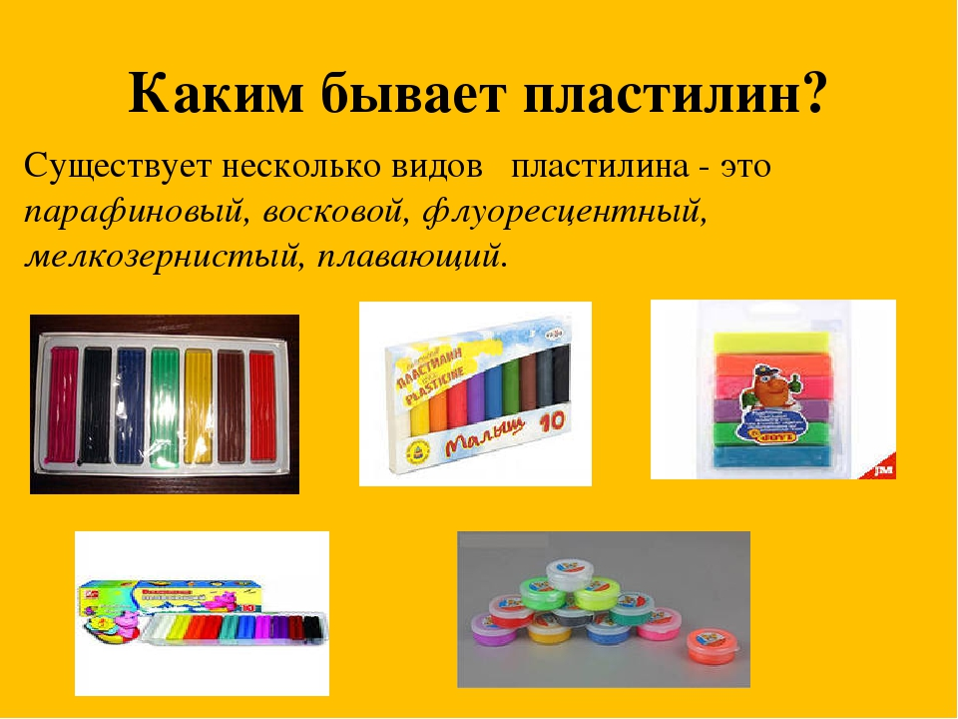
Фото 3
Приёмы работы с пластилином
- Ребята, кто напомнит, что необходимо сделать перед работой? Сначала пластилин необходимо разнять. Как вы думаете, для чего? (Чтобы стал мягким и легче размазывать на листе).
Пробуем на палитре.
1.) Отделяем маленький кусочек от большого куска, разминаем в руках, пробуем нанести пластилин на палитру (размазывать на плоскости). Посмотрите, как это делаю я. А вы пробуйте на своей палитре. Удобнее размазывать пластилин большим пальцем на листе, чтобы получилось плоское изображение, как будто рисуем краской.
2.) Можно сделать изображение рельефным. В этом случае не надо сильно размазывать пластилин, чтобы он выступал над поверхностью листа, как на этой работе (показываю работу). Этим приёмом можно выполнять изображение на переднем плане, то есть то, что ближе к нам.
Посмотрите, как я выполняю, попробуйте сделать также на своей палитре.
3.) Скатывать пластилин можно между ладонями. Для того чтобы изобразить тонкие полоски, скатываем в ладонях тоненькие валики и накладываем на плоскость. Посмотрите сюда – я накладываю тонкий валик на лист, нажимая на него, полоска становится шире (например, можно изобразить усики у бабочки).
4.) Также можно сделать декоративное изображение, например, рисунок маленькими шариками, полосками (показать работу).
5.) Как мы уже говорили, при работе пластилином обязательно используют стеки. Им можно наносить пластилин. А если что-то не получилось, например, вышли за границу контура, неправильно подобрали цвет, можно легко исправить эту погрешность стеком.
Также стеком можно рисовать на пластилиновой основе.
6.) Для деталей круглых и овальных форм скатываем пластилиновые шарики и расплющиваем их при закреплении на картине.
IV. Практическая работа
Мы рассмотрели основные приёмы работы с пластилином, теперь посмотрите, как нужно выполнять работу на рисунке. Я расскажу вам последовательность выполнения работы и частично покажу:
- Перед работой пластилин разминаем в руках. Начинать работу следует с фона. Для него выбираем бледный цвет.
- Если вы хотите получить разводы разных цветов (например, для фона), пластилин не смешивать до полного исчезновения разводов.
- Пластилин надо накладывать аккуратно, не нарушая контура рисунка. Предметы переднего плана (то, что расположено ближе к нам) более яркие, их нужно сделать рельефными, а на заднем плане используются более приглушённые цвета.
- Имейте в виду, что необязательно покрывать весь лист пластилином, могут остаться небольшие пробелы.
- А сейчас приступим к нашей работе. Я раздаю вам рисунки, которые мы подготовили на прошлом уроке: ваша задача – подобрать цвета, из чёрно-белой картинки сделать цветную. Теперь вы знаете основные приёмы работы, палитры у вас перед глазами.
Посмотрите каждый на свою картинку и подумайте, какими цветами лучше её выполнить. Вы это делаете до конца занятия. Желаю вам успешно поработать, чтобы в конце занятия у вас получились живописные, красивые, может даже декоративные рисунки. Приступаем к работе. В конце урока мы устроим выставку работ.
V. Рефлексия
Выставка работ и их обсуждение
- Молодцы, ребята! У вас получились замечательные работы.
- С какой техникой вы сегодня познакомились? (пластилиновая живопись)
- Что было сложного? Что не получилось? (смешивание цветов)
- Спасибо за работу!

Приложение
Правила работы с пластилином
- Застели рабочее место клеенкой.
- Во время работы пользуйся влажной салфеткой для вытирания.
- Следи, чтобы пластилин не падал на пол и не попадал на одежду.
- Если пластилин упал на пол или попал на одежду, то аккуратно соскреби его. Пятно потри влажной салфеткой.
- После работы с пластилином вымой руки теплой водой с мылом.

Некоторые техники и приёмы рисования пластилином

1 способ
Пластилиновая живопись дает огромный простор для фантазии художника от типа нанесения пластилиновых мазков и их фактуры до выбора цветового колорита, который визуально выглядит необыкновенно свежо, сочно и богато. Поверхность мазков из пластилина может выглядеть по-разному. Сама фактура может напоминать шёлк, стекло или керамику, если постараться сделать ее гладкой и блестящей. Для этого нужно перед заглаживанием пальцами пластилиновой поверхности слегка смачивать пальцы в воде. Но только слегка, чтобы картонная основа ни в коем случае не размокла. Можно сделать поверхность картины немного шероховатой. Для этого используются различные способы нанесения на поверхность пластилинового изображения рельефных точек, штрихов, полосок, извилин или каких-нибудь фигурных линий.
Работать можно не только пальцами рук, но и стеками. Это специальные вспомогательные инструменты.

2 способ
Работа на стекле. Подготовим стекло: уберем картон и протрем его салфеткой, чтобы не было следов от пальцев. Подложив эскиз под стекло аккуратно как можно точнее переведем рисунок тушью. Надо учитывать, что он при этом получится в зеркальном отражении. Туши надо немного подсохнуть. Во время этой паузы можно заняться подготовкой материала: подобрать цвет пластилина и намешать его оттенки для рисунка. Раскладываем получившиеся кусочки и анализируем на сколько удачно они сочетаются между собой и оттеняют друг друга. Процесс заполнения поверхности очень кропотливый и, если одним большим куском заполнить сразу большую часть рисунка, работа теряет свой необычный облик, красоту. Поэтому, желательно накладывать пластилин очень маленькими с горошинку кусочками, при этом каждая последующая с чуть измененным оттенком. Затем постепенно разминать их пальцем по поверхности. Учитывайте, что при растирании пластилина получаются порой необыкновенные разводы, которые только еще больше придают красоту и порой подчеркивают форму. Следите за контуром рисунка и не выходите за его пределы. Бывает и так, что был нанесен неудачно подобранный цвет, его легко убрать стеком и нанести новый. Практика выполнения таких работ показала, что лучше начинать заполнять поверхность стекла с основных элементов, а затем – фон.

3 способ
На картон наносится тонкий слой пластилина, выравнивается стеком или ножом, а рисунок процарапывается зубочисткой, иглой, стеком, как в технике граттаж.

4 способ
Рисовать пластилином можно и другими приемами; “горошками” и “жгутиками”. Из пластилина катаются горошинки и выкладываются узором на грунтованную или чистую поверхность картона, заполняя весь рисунок. Техника “жгутиками” несколько сложнее в том, что надо скатать жгутики одинаковой толщины и выкладывать их на рисунок. Можно жгутики соединить вдвое и скрутить, тогда получится красивая косичка, основа контура рисунка.
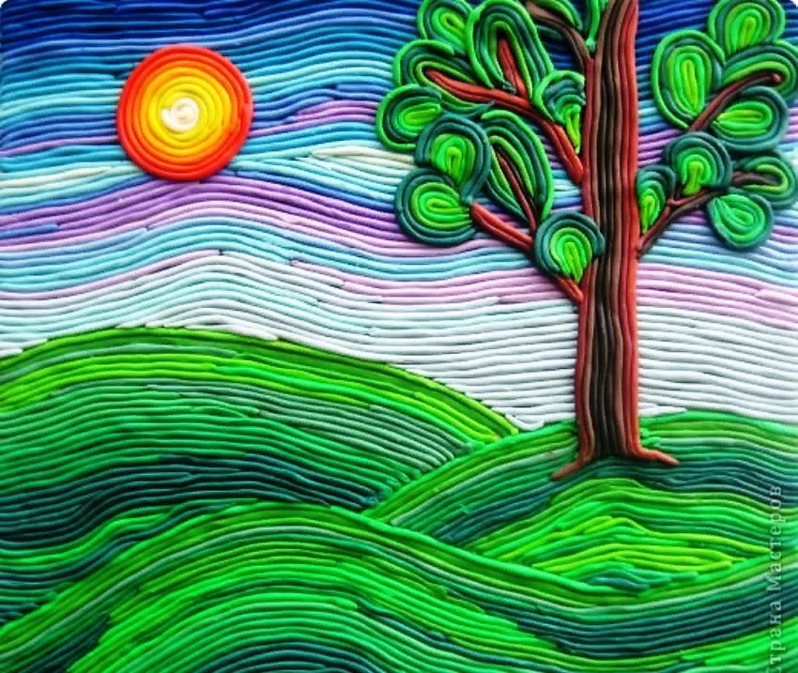

Фото 4
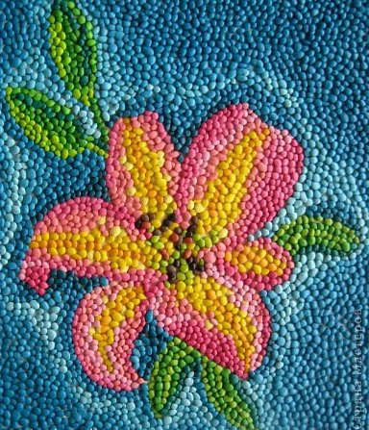

Фото 5

5 способ
На картон наносится рисунок, скатываются жгутики потолще, размазываются пальцем к середине, затем заполняется центр элемента рисунка. Можно применять смешенный пластилин для большей цветовой гаммы. Работу можно сделать рельефной, накладывая на листики жилки из пластилина или мазками, как в масляной живописи.

Вывод:
Работа в технике пластилиновой живописи очень интересна. Она развивает моторику пальцев рук, точность движений, фантазию, абстрактное мышление, внимание, художественные навыки работы с пластическими материалами.

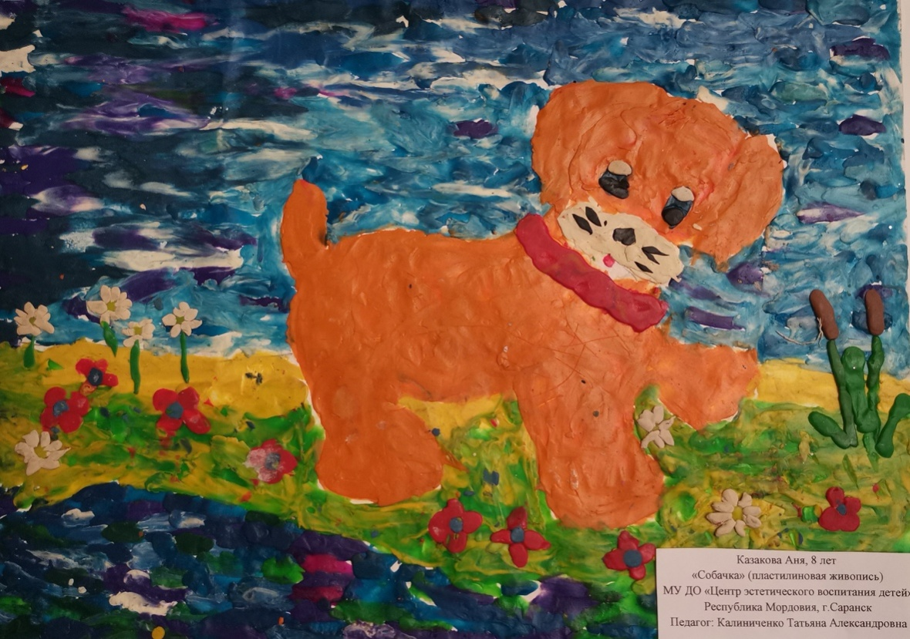
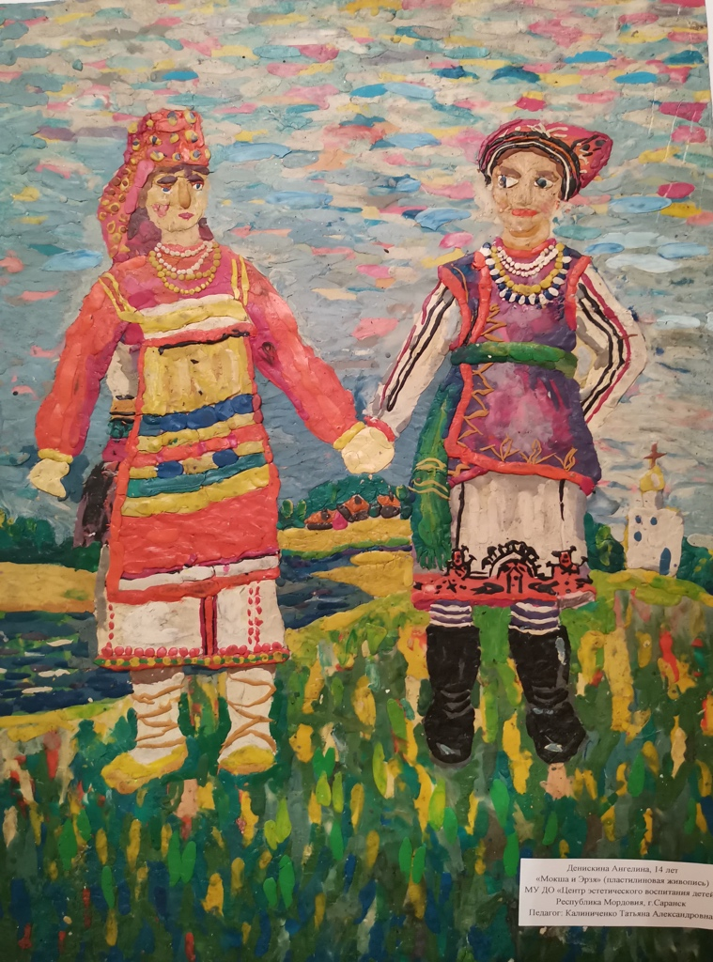
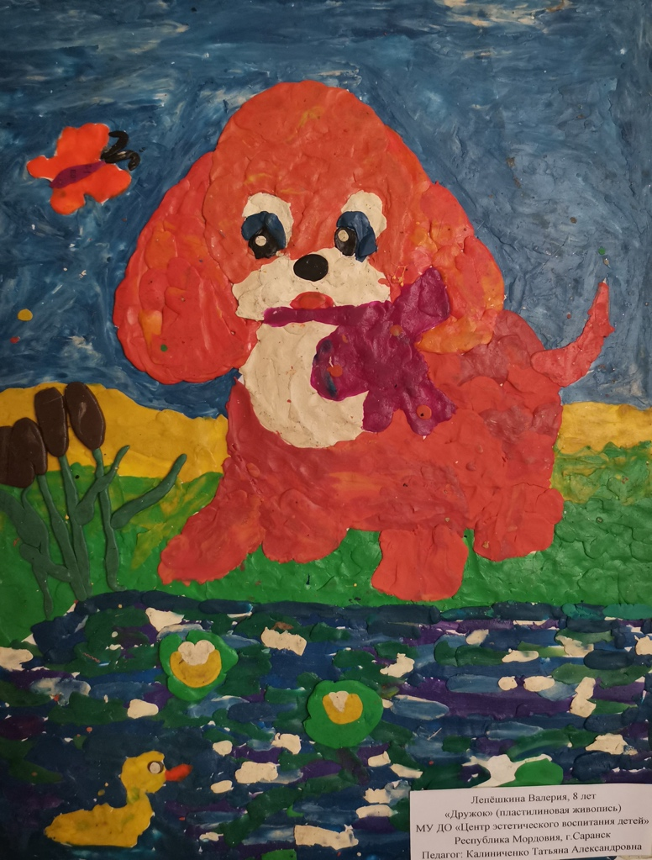
Работы учеников (личный архив)
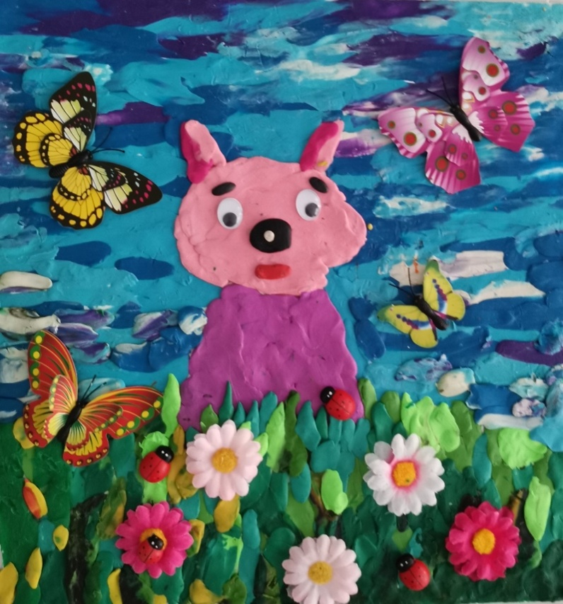
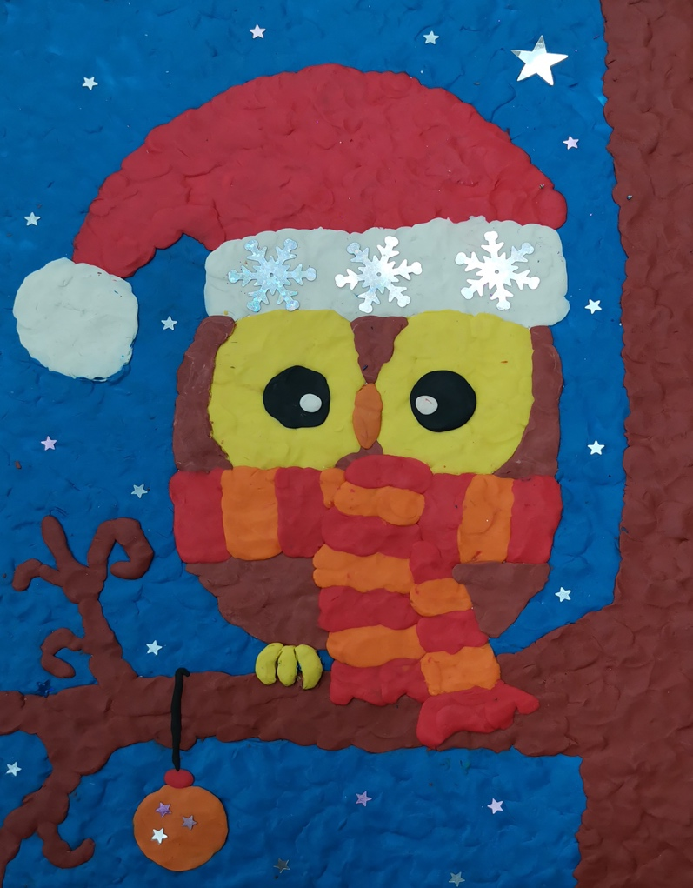
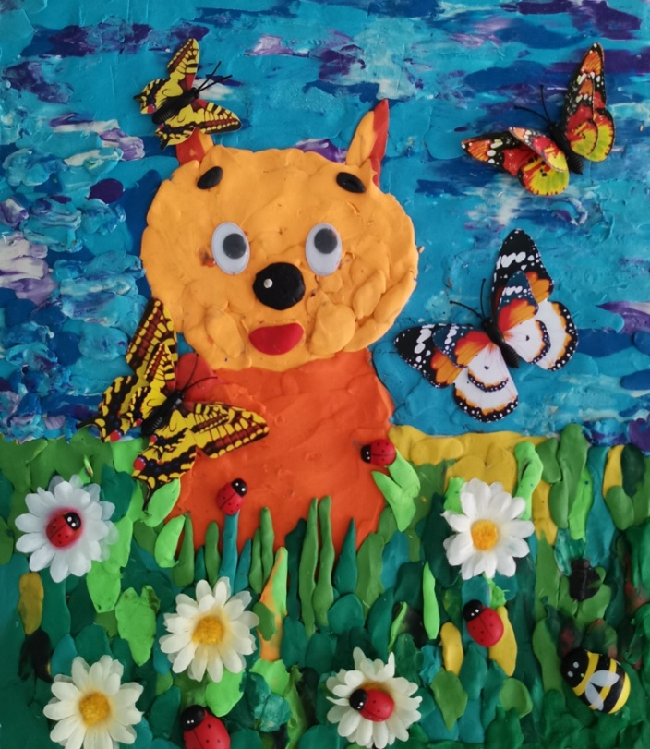

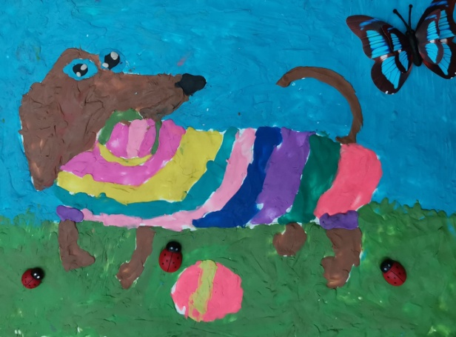
Список литературы
1. Рони Орен «Секреты пластилина» Изд. Махаон, Азбука-Атткус, 2015
2. Игнатова Анна «Вектор Пластилина», Изд. Детгиз, 2013
Интернет-источники
1. https://allforchildren.ru/article/plastilin1.php
2. http://center-vo.voadm.gov.spb.ru/stati-nashih-specialistov/chem-polezna-lepka-iz-plastilina-i-kak-osvoit-uvlekatelnoe-hobbi/
Источники фотографий
Фото 1 - https://www.ofsi.ru/article/s_kakogo_vozrasta_detyam_mozhno_lepit_iz_plastilina
Фото 2 - http://dou7.edumonch.ru/2020-2021/konsultacii/lepim_iz_plastilina_s_detmi.pdf
Фото 3 - https://infourok.ru/prezentaciya-k-issledovatelskoy-rabote-na-temu-plastilin-2496027.html
Фото 4 - https://ds05.infourok.ru/uploads/ex/0312/0001d7d1-d92b0d10/hello_html_m2aeffcc4.jpg
Фото 5 - https://olivamebel.ru/info/kartiny-iz-plastilina-dlja-vzroslyh/

